Wij zoeken jongeren die:
EDUKANS zoekt in samenwerking met
jouw school een
ACTIEVE EN CREATIEVE VERSLAGGEVER!

Going Global is een uitwisselingsproject voor middelbare scholieren. Op 22 februari 2023 vliegen we voor 10 dagen naar Oeganda!
- een uitdaging niet uit de weg gaan;
- tijdens de reis als verslaggever aan de slag willen gaan (ervaring met schrijven, filmen/vloggen of fotograferen is dus een pré!);
- Engels durven praten;
- 14 jaar of ouder zijn;
- een uitstekende lichamelijke conditie, goede concentratie en doorzettingsvermogen hebben;
- interesse hebben in ontwikkelingslanden en goede doelen acties;
- willen samenwerken met leeftijdgenoten in Oeganda;
- na de uitwisseling op hun eigen school de ervaringen kunnen presenteren (dus je
moet goede communicatieve vaardigheden hebben!) ;
- na de online uitwisseling actief meehelpen bij het actievoeren voor Oeganda!

Wat bieden wij je?
- En tiendaagse reis naar Oeganda rond het thema ‘Life Skills’ (sociale vaardigheden die je helpen om verder te komen in je leven) en het laten horen van jouw stem binnen je school en omgeving;
- een uitgebreid traject om je goed voor te bereiden op de reis;
- begeleiding bij de presentaties na afloop van de uitwisseling.

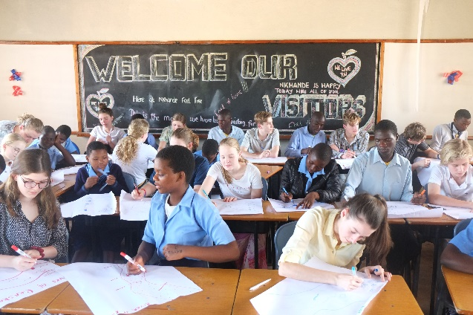
Ben jij de geschikte kandidaat? Stuur dan jouw sollicitatiebrief voor (datum invullen) aan de sollicitatiecommissie (mailadres) op jouw school.

